CÂU HỎI THẢO LUẬN 1 TRANG 90 SGK ĐỊA 9
Đề bài:
Dựa vào hình 25.1, hãy xác định:
- Vị trí, giới hạn của vùng duyên hải Nam Trung Bộ.
- Hai quần đảo: Hoàng Sa, Trường Sa; các đảo: Lý Sơn, Phú Quý.
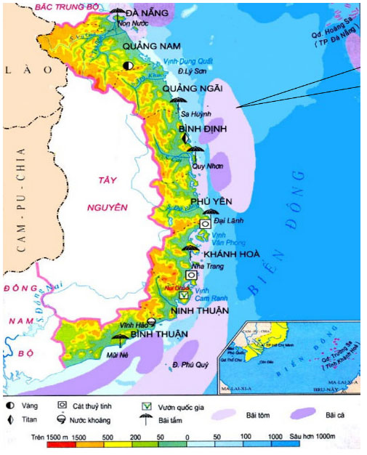
Trả lời:
- Vị trí, giới hạn của vùng duyên hải Nam Trung Bộ:
- Vị trí địa lí:
+ Phía Bắc giáp Bắc Trung Bộ
+ Phía Nam giáp Đông Nam Bộ
+ Phía Tây giáp Tây Nguyên
+ Phía Đông giáp biển Đông
- Phạm vi lãnh thổ:
+ Bao gồm thành phố Đà Nẵng, các tỉnh Quảng Nam, Quảng Ngãi, Bình Định, Phú Yên, Khánh Hòa, Ninh Thuận, Bình Thuận.
+ Diện tích: 44,4 nghìn km2 (chiếm 13,4% diện tích cả nước).
- Các quần đảo, các đảo:
- Hoàng Sa (TP. Đà Nẵng)
- Trường Sa (tỉnh Khánh Hòa)
- Đảo Lý Sơn (TP. Đà Nẵng).
- Đảo Phú Quý ( tỉnh Bình Thuận)

